ال‍مجلس 2019
جنيف، 20-10 يونيو 2019
بند جدول الأعمال: ADM 11 | المراجعة 1  للوثيقة C19/49-A
 | 5 يونيو 2019
 | الأصل: بالإنكليزية
مذكرة من الأمين العام
تعيين أعضاء
اللجنة الاستشارية المستقلة للإدارة (IMAC)
يشرفني أن أحيل إلى الدول الأعضاء في المجلس تقرير فريق انتقاء اللجنة الاستشارية المستقلة للإدارة (IMAC).
هولين جاو
الأمين العام

تقرير من فريق الانتقاء
اللجنة الاستشارية المستقلة للإدارة (IMAC)
ملخص
يحتوي هذا التقرير على نتائج عمل فريق الانتقاء لتعيين أعضاء اللجنة الاستشارية المستقلة للإدارة، وهو يقدم استعراضاً لعملية الانتقاء التي أجريت بشأن أعضاء هذه اللجنة وتوصية فريق الانتقاء لتعيين أفضل المرشحين المؤهلين لها.
الإجراء المطلوب
يدعى المجلس إلى الإحاطة علماً بمحتوى هذا التقرير وإلى اعتماد مشروع المقرر الوارد في الملحق جيم بهذا التقرير بشأن تعيين أعضاء اللجنة الاستشارية المستقلة للإدارة.
_________
المراجع
القرار 162 (المراجَع في بوسان، 2014)

أولاً تقرير فريق الانتقاء لتعيين أعضاء اللجنة الاستشارية المستقلة للإدارة (IMAC) بالاتحاد
عملية الانتقاء
1 أجريت عملية انتقاء أعضاء اللجنة الاستشارية المستقلة للإدارة وفقاً للإجراءات المعروضة في ملحق القرار 162 (المراجَع في بوسان، 2014) وتبعاً للجدول الزمني المقدم إلى الدول الأعضاء خلال اجتماع فريق العمل التابع للمجلس المعني بالموارد المالية والبشرية (CWG-FHR 9/6) في يناير 2019. وكانت هذه العملية مشابهة أيضاً للعملية المتبعة لتعيين أعضاء اللجنة في عام 2015 (وثيقة المجلس C15/75).
2 واستجابةً لدعوة من الأمين العام إلى الدول الأعضاء في مجلس الاتحاد في يناير 2019، رشحت الدول الأعضاء في مجلس الاتحاد ممثليها لتشكيل فريق الانتقاء. وتم ترشيح الأعضاء التالية أسماؤهم:
 | المنطقة | البلد | اسم المرشح لعضوية فريق الانتقاء
A | الأمريكتان | الولايات المتحدة | السيدة بيرجيتا هوغرن، رئيسة
B | أوروبا | إيطاليا | السيد فابيو بيجي
C | كومنولث الدول المستقلة | الاتحاد الروسي | الأستاذة (السيدة) ناتاليا ريزنيكوفا
D | إفريقيا | جنوب إفريقيا | السيد سيلولامي ضويي
E | آسيا/أسترالاسيا | اليابان | السيد يوشييوكي كاتو
 | الدول العربية | الكويت | المهندسة (السيدة) سميرة بلال مؤمن
3 ووفقاً للإجراء المنصوص عليه في اختصاصات (ToR) اللجنة الاستشارية المستقلة للإدارة، دعت أمانة الاتحاد إلى تقديم طلبات بشأن أعضاء اللجنة الجدد عن طريق الأساليب التالية:

’1‘ من خلال رسالة من الأمين العام إلى جميع الدول الأعضاء في الاتحاد طالباً منها النظر في توجيه طلبات من المرشحين المهتمين؛

’2‘ من خلال وضع إعلان مفتوح في الموقع الإلكتروني للاتحاد؛

’3‘ من خلال وضع إعلانات مفتوحة في مطبوعات خارجية، وهي على وجه التحديد:

أ ) ذي إيكونوميست (The Economist)؛

ب) أريبيان بزنس (Arabian Business)؛

ج) روسيسكا غازيت (Rusiska Gazeta)؛

ﺩ ) جون أفريك (Jeune Afrique).
وجرى نقل الدعوة إلى التقدم بالطلبات إلى وكالات الأمم المتحدة الأخرى عبر مجلس الرؤساء التنفيذيين لمنظومة الأمم المتحدة المعني بالتنسيق (CEB) وإلى موقع Twitter من حساب الاتحاد.
4 ولأغراض تقييم الطلبات، استخدم فريق الانتقاء مصفوفة تقييم مفصلة تم تقييم المرشحين على أساسها. وتناولت هذه المصفوفة جميع العناصر المطلوبة على النحو الوارد في اختصاصات اللجنة الاستشارية المستقلة للإدارة والتي يلزم أن يأخذها فريق الانتقاء بعين الاعتبار في تقييمه للمرشحين، بما في ذلك الخبرة المهنية ومجالات الخبرة المتخصصة والخبرة في القطاع العام/الخاص والخبرة في أعمال الأمم المتحدة والاستقلالية والجنسية ونوع الجنس ومنطقة الاتحاد.
5 بلغ عدد الطلبات الواردة والصالحة أربعة وخمسين (54) طلباً، (مقارنةً بستة وثلاثين (36) طلباً في 2015)، بما في ذلك العضوان الحاليان في اللجنة الاستشارية المستقلة للإدارة المؤهلان لإعادة التعيين فيها. ويعرض الجدول التالي توزيع الترشيحات:
المنطقة (المجموعة) | الإناث | الذكور | المجموع
A - الأمريكتان | 7 | 8 | 15
B - أوروبا | 3 | 16 | 19
C - كومنولث الدول المستقلة | - | 2 | 2
D - إفريقيا | 2 | 3 | 5
E - آسيا/أسترالاسيا | 2 | 7 | 9
الدول العربية | - | 4 | 4
المجموع | 14 | 40 | 54
6 اجتمع فريق الانتقاء لتقييم الطلبات، مما أفضى إلى قائمة مختصرة بأسماء 15 مرشحاً لشغل المناصب الخمسة الشاغرة في اللجنة.
7 أجريت المقابلات استناداً إلى أسئلة موحدة أعدها فريق الانتقاء بمساعدة من أمانة الاتحاد بغية تقييم مؤهلات المرشحين وخبراتهم وتفرغهم والتزامهم وحرفيتهم المهنية ونزاهتهم واستقلاليتهم.
8 واستناداً إلى تقييم طلب كل مرشح ومقابلاته، حدد فريق الانتقاء خمسة مرشحين اعتبرهم الأقرب وفاءً بالمتطلبات الواردة في اختصاصات اللجنة الاستشارية المستقلة للإدارة. وقد استندت التوصية بهؤلاء المرشحين في المقام الأول إلى كفاءتهم المهنية ونزاهتهم على النحو الوارد في اختصاصات اللجنة الاستشارية المستقلة للإدارة (القرار 162 (المراجَع في بوسان، 2014)، الفقرة 9).
9 وقد أخذت بعين الاعتبار كذلك المتطلبات الأخرى الواردة في اختصاصات اللجنة الاستشارية المستقلة للإدارة (أي الفقرات من 10 إلى 14) التي تنص على ألا تضم اللجنة الاستشارية أكثر من عضو واحد من مواطني دولة واحدة من الدول الأعضاء بالاتحاد، وعلى أن يراعى بأقصى قدر ممكن ألا تضم اللجنة الاستشارية أكثر من عضو واحد من نفس المنطقة الجغرافية وأن يتحقق التوازن في عضوية اللجنة بين البلدان المتقدمة والنامية وبين القطاعين العام والخاص وبين الجنسين. وقد كان من بين المتطلبات كذلك أن ينتقى عضو واحد على الأقل على أساس مؤهلاته وخبراته (مؤهلاتها وخبراتها) كمسؤول رقاب‍ي كبير (مسؤولة رقابية كبيرة) أو مدير مالي كبير (مديرة مالية كبيرة) ويفضل أن يكون ذلك في منظومة الأمم المتحدة أو في منظمة دولية أخرى.
10 وقد تعين على فريق الانتقاء كذلك في توصيته بأعضاء اللجنة الاستشارية المستقلة للإدارة أن يتأكد من امتلاك أعضاء اللجنة الاستشارية إجمالاً المعارف والمهارات والخبرات الرفيعة المستوى في عددٍ من المجالات من بينها الشؤون المالية والمراجعة وإدارة المنظمات وإدارة المخاطر والقانون والإدارة العليا وإدارة الأمم المتحدة أو منظمات دولية أخرى وفهم عام لصناعة الاتصالات/تكنولوجيا المعلومات والاتصالات.

ثانياً توصية فريق الانتقاء لتعيين اللجنة الاستشارية المستقلة للإدارة (IMAC) في الاتحاد
11 استناداً إلى العملية سالفة الذكر، أجمع فريق الانتقاء على تقديم توصية إلى مجلس الاتحاد بالمرشحين الخمسة الآتي ذكرهم لعضوية اللجنة الاستشارية المستقلة للإدارة:

أ ) السيدة سارة هامر، من مواطني الولايات المتحدة (عضو حالي مؤهل لإعادة التعيين)،

ب) السيد ألكسندر ناروكافنيكوف، من مواطني الاتحاد الروسي،

ج) السيد ندوكو أونوريه، من مواطني الكاميرون،

د ) السيد هنريك شنايدر، من مواطني سويسرا،

ﻫ ) السيد كامليش فيكامسكي، من مواطني الهند (عضو حالي مؤهل لإعادة التعيين).
12 يوصي فريق الانتقاء مجلس الاتحاد بالتركيز عند عرض التعيين على المرشحين المذكورين أعلاه على الاستقلالية والتفرغ باعتبارهما سمتين ضروريتين لوظائف أي عضو في اللجنة الاستشارية المستقلة للإدارة.
13 ووفقاً لمتطلبات الفقرة د ) من التذييل باء لاختصاصات اللجنة الاستشارية المستقلة للإدارة، يضم الملحق باء تفاصيل كلٍ من المرشحين الموصى بهم (نوع الجنس والجنسية والمؤهلات والخبرة المهنية).
14 ووفقاً لمتطلبات الفقرة و) من التذييل باء لاختصاصات اللجنة الاستشارية المستقلة للإدارة، اتفق أعضاء فريق الانتقاء كذلك إثر إجراء المقابلات على حفظ بيانات ثلاثة (3) مرشحين تحسباً للحاجة إلى شغل منصب شاغر خلال مدة خدمة اللجنة الاستشارية المستقلة للإدارة. وقد أرسلت بيانات مجموعة المرشحين الثلاثة هذه إلى الأمانة للاستخدام مستقبلاً.
الملحقات: 3

الملحق ألف
لمحة عامة بالأرقام عن فريق انتقاء اللجنة الاستشارية المستقلة للإدارة لعام 2019
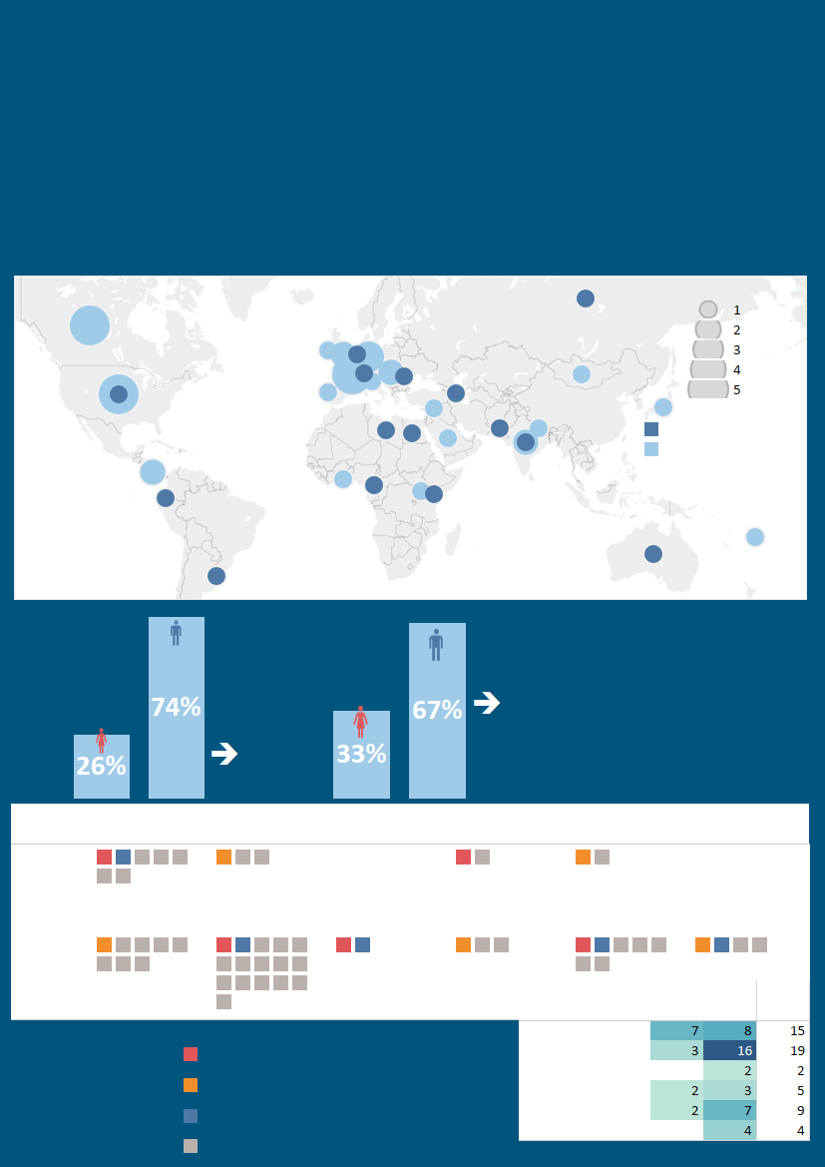
لمحة عامة بالأرقام عن فريق انتقاء اللجنة الاستشارية المستقلة للإدارة لعام 2019
54 طلباً وارداً

15 مرشحاً أدرج اسمه في القائمة المختصرة/أجريت معه مقابلة
من 33 جنسية
مدرجة في القائمة المختصرة
غير مدرجة في القائمة المختصرة
النسبة المئوية لمقدمي الطلبات
(حسب نوع الجنس)
النسبة المئوية لمقدمي الطلبات المدرجة أسماؤهم في القائمة المختصرة من أجل إجراء المقابلات
(حسب نوع الجنس)
مرشح واحد (1) من أصل خمسة (5)
مرشحين مقترحين للجنة هما من الإناث
الإناث
الذكور
توزيع المرشحين حسب المناطق الجغرافية
ونوع الجنس
الوضع
عضو مقترح
الذكور الإناث المنطقة (المجموعة)
المجموع
العام
A - الأمريكتان
B - أوروبا
C - كومنولث الدول المستقلة
D - إفريقيا
E - آسيا وأسترالاسيا
الدول العربية
المرشحون غير المدرجة أسماؤهم في القائمة المختصرة
مجموعة المرشحين المناسبين

المرشحون المدرجة أسماؤهم في القائمة المختصرة/أجريت معهم مقابلات
المرشحون غير المدرجة أسماؤهم في القائمة المختصرة
المرشحون المدرجة أسماؤهم في القائمة المختصرة/أجريت معهم مقابلات

المرشحون المدرجة أسماؤهم في القائمة المختصرة/أجريت معهم مقابلات
المرشحون غير المدرجة أسماؤهم في القائمة المختصرة
المنطقة (المجموعة)
الدول العربية E - آسيا وأسترالاسيا D - إفريقيا C - كومنولث الدول المستقلة B - أوروبا A - الأمريكتان نوع الجنس
عدد الطلبات

الملحق باء
المرشحون المقترح تعيينهم في اللجنة الاستشارية المستقلة للإدارة
الاسم | الجنس | الجنسية | المؤهلات | الخبرة المهنية
سارة هامر  (عضو حالي في اللجنة الاستشارية المستقلة للإدارة ومؤهل لإعادة التعيين فيها) | أنثى | الولايات المتحدة الأمريكية | - دكتوراه في فقه القانون والتنظيم المالي والضرائب  - ماجستير في القانون الدولي وحقوق الإنسان  - ماجستير في إدارة الأعمال والشؤون المالية والإحصاءات  - بكالوريوس في العلوم السياسية  - شهادات في: صنع القرارات الاستراتيجية وإدارة المخاطر - جامعة ستانفورد؛ تحليلات البيانات الضخمة - معهد ماساتشوستس للتكنولوجيا | - الشؤون المالية والقانونية وإدارة المخاطر والشؤون الإدارية والابتكار التكنولوجي  - أستاذة مساعدة في القانون في كلية الحقوق بجامعة بنسلفانيا  - مديرة رئيسية لمبادرة الاستثمارات البديلة في معهد وارتون بجامعة بنسلفانيا  - مديرة هيئة التدريس بمشروع وارتون - لاودر الدولي بشأن ريادة الأعمال  - مدرّسة في التعليم التنفيذي بشأن سلسلة الكتل والتكنولوجيا المالية
ألكسندر ناروكافنيكوف | ذكر | الاتحاد الروسي | - دكتوراه في العلوم الاقتصادية  - بكالوريوس في العلوم الاقتصادية وإدارة المؤسسات، وفي الإدارة | - 21 عاماً من خبرة كاستشاري في الشؤون الاقتصادية والمالية  - مدير دائرة مراجعة الحسابات المتعلقة بالتنمية الرقمية والاتصالات والاتصال الجماهيري في ديوان المحاسبة بالاتحاد الروسي  - عضو في فريق العمل التابع للمنظمة الدولية للمؤسسات العليا لمراجعة الحسابات (INTOSAI) المعني بمراجعة حسابات تكنولوجيا المعلومات
ندوكو أونوريه | ذكر | الكاميرون | - ماجستير في الاقتصاد والأنظمة والهياكل  - بكالوريوس في الاقتصاد والقانون  - شهادة خبرة في المحاسبة | - 40 عاماً خبرة وتجربة في المراجعة وتقييم الرقابة والإشراف الواسع؛ والريادة الإدارية والمالية؛ وخبرة طويلة في التعليم في مجال المراجعة وإجراءات الرقابة الداخلية والامتثال ومنع الاحتيال  - كبير الموظفين الإداريين في البنك الدولي لأوروبا وآسيا الوسطى والشرق الأوسط وشمال إفريقيا واليابان  - عضو في اللجنة الاستشارية المستقلة للمراجعة (IAOC) في التابعة لمفوضية الأمم المتحدة السامية لشؤون اللاجئين
هنريك شنايدر | ذكر | سويسرا | - دكتوراه في الفلسفة، جامعة غراز  - ماجستير في الآداب والشؤون الاقتصادية والفلسفة  - بكالوريوس في التجارة والاتجار  - بكالوريوس في علم اللاهوت | - 20 عاماً من الخبرة المهنية في التحليل الاقتصادي والمحاسبة وأنظمة إدارة المخاطر  - نائب المدير التنفيذي وكبير الخبراء الاقتصاديين (على المستوى التنفيذي، عضو في المجلس التنفيذي) للاتحاد السويسري للشركات الصغيرة والمتوسطة في سويسرا  - أستاذ في العلوم الاقتصادية وفلسفة الاقتصاد (جامعة العلوم التطبيقية، إلـمسهورن، ألمانيا)  - عضو في العديد من الهيئات غير التنفيذية  - مؤلف للعديد من الكتب وفصول الكتب المستعرضة من النظراء والمقالات الصحفية
كامليش فيكامسكي  (عضو حالي في اللجنة الاستشارية المستقلة للإدارة ومؤهل لإعادة التعيين فيها) | ذكر | الهند | - محاسب معتمَد، بكالوريوس في التجارة | - 36 عاماً من الخبرة كمحاسب في القطاع العام (محاسب معتمَد منذ عام 1982)  - شريك رئيسي في شركة KHIMJI KUNVERJI & CO  - رئيس اللجنة الاستشارية لمراجعة الحسابات في منظمة الأمم المتحدة للطفولة (اليونيسف)  - عضو في لجنة مراجعة الحسابات في المنظمة العالمية للأرصاد الجوية (WMO)  - مدير وأمين مستقل في العديد من المنظمات

الملحق جيم
مشـروع مقـرر للمجلس بشأن تعيين أعضاء اللجنة الاستشارية المستقلة للإدارة
مشروع مقرر
تعيين أعضاء اللجنة الاستشارية المستقلة للإدارة (IMAC)
إن المجلس،
إذ يضع في اعتباره
تقرير فريق انتقاء اللجنة الاستشارية المستقلة للإدارة بشأن تعيين أعضاء اللجنة،
وإذ يأخذ في الحسبان
اختصاصات اللجنة الاستشارية المستقلة للإدارة الواردة في الملحق بالقرار 162 (المراجَع في بوسان، 2014)،
يقـرر
1 تعيين الخبراء المستقلين الخمسة الآتي ذكرهم كأعضاء في اللجنة الاستشارية المستقلة للإدارة، لبدء خدمتهم من 1 يناير 2020 واستمرارها لمدة أربع سنوات:

أ ) السيدة سارة هامر، من مواطني الولايات المتحدة الأمريكية؛

ب) السيد ألكسندر ناروكافنيكوف، من مواطني الاتحاد الروسي؛

ج) السيد ندوكو أونوريه، من مواطني الكاميرون؛

د ) السيد هنريك شنايدر، من مواطني سويسرا؛

و ) السيد كامليش فيكامسكي، من مواطني الهند.
2 ملاحظة أن فريق الانتقاء قد أرسل إلى أمانة الاتحاد أسماء ثلاثة (3) مرشحين مؤهلين تحسباً لنشوء حاجة إلى شَغل منصب شاغر قد يطرأ خلال مدة خدمة اللجنة الاستشارية المستقلة للإدارة.
___________

راجع فريق الانتقاء توصيته المقدمة إلى المجلس، وقدم المراجعة 1 للوثيقة C19/49، وذلك عقب مزيد من البحث في الاشتراطات الواردة في الفقرة 15 من اختصاصات اللجنة الاستشارية المستقلة للإدارة التي تنص على أن أعضاء اللجنة ... "يتعين أن يكونوا بمنأى عن أي تضارب في المصالح، حقيقياً كان أو متصوراً"، والفقرة 16 ب) من اختصاصات اللجنة التي تتصل على وجه الخصوص بالحكم الذي ينص على أن أعضاء اللجنة يجب ألا يكونوا في الوقت الحالي معينين أو مشاركين في وفد أي دولة عضو بأي صفة.

